МИНИСТЕРСТВО НАУКИ И ВЫСШЕГО ОБРАЗОВАНИЯ

РОССИЙСКОЙ ФЕДЕРАЦИИ
Федеральное государственное бюджетное образовательное учреждение
высшего образования
«Забайкальский государственный университет»

(ФГБОУ ВО «ЗабГУ»)

Факультет Энергетический_______________________
Кафедра Математики и черчения________________

УЧЕБНЫЕ МАТЕРИАЛЫ

для студентов заочной формы обучения

(с полным сроком обучения)
по дисциплине «Начертательная геометрия. Инженерная и компьютерная графика»
наименование дисциплины (модуля)

для направления подготовки (специальности) 23.03.01. Технология транспортных процессов__________________________
код и наименование направления подготовки (специальности)

Общая трудоемкость дисциплины (модуля) – 7 зачетных единиц.
Форма текущего контроля в семестре – контрольная работа № 1, 2.
Курсовая работа (курсовой проект) (КР, КП) – нет.
Форма промежуточного контроля в 1 семестре - Зачёт,
2 семестр - Экзамен.

Краткое содержание курса

Раздел - «Начертательная геометрия. Инженерная графика», 1 семестр:
Конструкторская документация. Оформление чертежей: ГОСТ 2.301-68 «Форматы». ГОСТ 2.302-68 «Масштабы». ГОСТ 2.303-68 «Линии чертежа». ГОСТ 2.304-81 «Шрифты чертежа».
Проекционное черчение: ГОСТ 2.305-2008 «Изображения». Виды: основные, дополнительные, местные. Разрезы: простые, сложные, местные.
ГОСТ 2.307-2011 «Нанесение размеров».
ГОСТ 2.317-2011 «Аксонометрические проекции»: прямоугольная изометрия.
Раздел - «Компьютерная графика»:
Знакомство с графическим редактором КОМПАС-LT. Интерфейс программы. Инструментальные панели. Типы документов. Создание чертежа. Параметры чертежа. Работа в режиме 2D, построение изображений. Сохранение документа. Вывод на печать.

Раздел – «Начертательная геометрия. Инженерная графика», 2 семестр:
Изделия и соединения. Резьба. Классификация. Параметры резьбы. ГОСТ 2.311- 68. Изображение резьбы на стержне и в отверстии. Резьба метрическая, трубна цилиндрическая. Обозначение резьбы на чертежах. Крепежные изделия.
Сборочный чертеж. Соединение шпилькой. Порядок построения сборочного чертежа. Условности и упрощения применяемые при построении. Нанесение номеров позиций для деталей сборки.
Спецификация. Правила оформления документа.
Деталирование чертежа общего вида. Чтение чертежа общего вида. Порядок деталирования.
Рабочий чертеж детали. Построение рабочего чертежа. Оформление рабочего чертежа.
Базы. Базирование. Способы простановки размеров. Нанесение размеров от баз.
Шероховатость поверхностей. Нанесение параметров шероховатости.
Раздел - «Компьютерная графика»:
Знакомство с графическим редактором КОМПАС-3D. Интерфейс программы. Инструментальные панели. Работа с библиотеками. Создание сборочного чертежа через библиотеки. Создание 3D модели.

Семестр 1
Форма текущего контроля
Контрольная работа № 1:
В первом семестре студенты выполняют контрольную работу №1. Содержание контрольной работы берут на сайте ЗабГУ в разделах: Студенту. Установочные задания. Факультет. Направление подготовки. 1 семестр. Дисциплина. Номер варианта определяется как сумма двух последних чисел номера зачётной книжки.
Студенты выполняют контрольные работы с последующей их защитой, защита контрольной работы выполняется на лабораторных занятиях в ручном или электронном виде.
Итоговым контролем знаний является Зачёт выполненный в электронной форме, который студент сдаёт в зимнюю сессию. Допуском к зачёту является зачтенная контрольная работа и выполнение тестов на лабораторных занятиях в письменной форме по темам курса. Темы: «Виды», «Разрезы». Тест-билет содержит 10 вопросов, каждый вопрос оценивается в 0,5 балла.

Содержание контрольной работы № 1:
Лист № 1 - Виды: Построение 3-х видов по заданному наглядному изображению, ф.А3.
Лист № 2 - Разрезы: Построение 3 вида по двум заданным, выполнение необходимых разрезов, ф.А3.
Лист № 3 - Аксонометрия детали: Построение аксонометрической проекции детали с вырезом 1/ 4 части по заданию листа № 2, ф.А3.

Методические рекомендации по выполнению заданий:
Графические работы выполняются на форматах А3 оформленных рамкой чертежа и штампом «Основная надпись» по форме №1 ГОСТ 2.104-2006. Ориентация формата – горизонтально. В маркировке чертежа указывается учебное заведение, номер контрольной работы, номер варианта, номер листа в контрольной работе (например, ЗабГУ 01 10 01, где 01 – контрольная работа №1; 10 – вариант № 10; 01 – первый лист контрольной работы). Название работы пишется под первой строкой основной надписи: Виды, Разрезы, Аксонометрия детали. Указывается категория работы «Лит.» - у, «Масштаб», «Лист», «Листов» - количество листов в контрольной работе, «Группу», «Разраб.» - фамилию и инициалы студента, «Пров.» - фамилию и инициалы преподавателя по данной дисциплине.
Работы выполняются и оформляются согласно ГОСТам ЕСКД: ГОСТ 2.301-68 «Форматы», ГОСТ 2.302-68 «Масштабы», ГОСТ 2.303-68 «Линии», ГОСТ 2.305-2008 «Изображения», ГОСТ 2.307-2011 «Нанесение размеров», ГОСТ 2.317-2011 «Аксонометрические проекции».
Для выполнения контрольных работ рекомендуется использовать учебные пособия для студентов-заочников:
Матвеева Н.Н. Инженерная графика для студентов заочников: учеб. пособие / Матвеева Наталья Николаевна. – Чита: ЧитГУ, 2004. – 130 с.;
Матвеева Н.Н. Графические дисциплины: учебное пособие / Матвеева Наталья Николаевна. – Чита: ЗабГУ, 2016. – 189
Задания для выполнения контрольной работы №1
Лист № 1:
По заданному наглядному изображению выполнить три стандартных вида детали (вид спереди – главный, вид сверху, вид слева) в соответствии с требованиями ГОСТ 2.305-2008. Направление взгляда для получения главного вида выбрать самостоятельно с учётом того, что главный вид должен наиболее полно раскрывать общую форму детали; длина детали, как правило, тоже показывается на главном виде. Следует показать внутреннюю форму детали с помощью линий невидимого контура. При этом необходимо помнить, что на главном виде деталь должна быть расположена так, чтобы на двух других видах было как можно меньше линий невидимого контура. Нанести необходимые размеры в соответствии с ГОСТ 2.307-2011.
Лист № 2:
На формате выполнить три стандартных вида (третий вид – вид слева или вид сверху – построить соответственно двум заданным); виды нужно заменить необходимыми разрезами в соответствии с требованиями ГОСТ 2.305-2008. Разрезы должны в полной мере раскрыть внутреннее устройство детали и не быть ни недостаточными, ни излишними. При необходимости нужно выполнить совмещение половины вида с половиной соответствующего разреза или части вида с частью разреза, а также построить местные разрезы для показа отдельных элементов детали. Какие разрезы будут выполняться, определяется студентом самостоятельно. В задании к листу даются рекомендации по выбору разрезов. Нанести размеры.
Лист № 3:
Построить аксонометрию детали, чертёж которой был выполнен на листе 3, с вырезом передней четверти. Как правило, выполняется прямоугольная фронтальная изометрия. Если же в детали имеются элементы квадратного поперечного сечения, расположенные в горизонтальной плоскости и ориентированные по осям Ох и Оу, выполняется прямоугольная фронтальная диметрия. Нанести габаритные размеры. Указать графически вид аксонометрической проекции в верхнем правом углу формата.
Вариант 1, 11

Задание. Построить три вида детали по данному наглядному изображению, нанести размеры (формат А 3).

Задание. Построить третье изображение детали по двум данным, дать разрезы, построить натуральный вид наклонного сечения, а также прямоугольную изометрию детали с вырезом (формат А 3).

Вариант 2, 12

Задание. Построить три вида детали по данному наглядному изображению, нанести размеры (формат А 3).
Задание. Построить третье изображение детали по двум данным, дать разрезы, построить натуральный вид наклонного сечения, а также прямоугольную изометрию детали с вырезом (формат А 3).

Вариант 3, 13

Задание. Построить три вида детали по данному наглядному изображению, нанести размеры (формат А 3).
Задание. Построить третье изображение детали по двум данным, дать разрезы, построить натуральный вид наклонного сечения, а также прямоугольную изометрию детали с вырезом (формат А 3).

Вариант 4, 14

Задание. Построить три вида детали по данному наглядному изображению, нанести размеры (формат А 3).

Задание. Построить третье изображение детали по двум данным, дать разрезы, построить натуральный вид наклонного сечения, а также прямоугольную изометрию детали с вырезом (формат А 3).

Вариант 5, 15

Задание. Построить три вида детали по данному наглядному изображению, нанести размеры (формат А 3).
Задание. Построить третье изображение детали по двум данным, дать разрезы, построить натуральный вид наклонного сечения, а также прямоугольную изометрию детали с вырезом (формат А 3).

Вариант 6, 16

Задание. Построить три вида детали по данному наглядному изображению, нанести размеры (формат А 3).

Задание. Построить третье изображение детали по двум данным, дать разрезы, построить натуральный вид наклонного сечения, а также прямоугольную изометрию детали с вырезом (формат А 3).

Вариант 7, 17

Задание. Построить три вида детали по данному наглядному изображению, нанести размеры (формат А 3).

Задание. Построить третье изображение детали по двум данным, дать разрезы, построить натуральный вид наклонного сечения, а также прямоугольную изометрию детали с вырезом (формат А 3).

Вариант 8, 18

Задание. Построить три вида детали по данному наглядному изображению, нанести размеры (формат А 3).

Задание. Построить третье изображение детали по двум данным, дать разрезы, построить натуральный вид наклонного сечения, а также прямоугольную изометрию детали с вырезом (формат А 3).

Вариант 9, 19

Задание. Построить три вида детали по данному наглядному изображению, нанести размеры (формат А 3).
Задание. Построить третье изображение детали по двум данным, дать разрезы, построить натуральный вид наклонного сечения, а также прямоугольную изометрию детали с вырезом (формат А 3).

Вариант 0, 10

Задание. Построить три вида детали по данному наглядному изображению, нанести размеры (формат А 3).
Задание. Построить третье изображение детали по двум данным, дать разрезы, построить натуральный вид наклонного сечения, а также прямоугольную изометрию детали с вырезом (формат А 3).

Пример выполнения листа № 1

Пример выполнения листа № 2

Пример выполнения листа № 3

Семестр 2
Форма текущего контроля
Контрольная работа № 2:
Во втором семестре студенты выполняют контрольную работу № 2. Содержание контрольной работы берут у методиста кафедры МиЧ (ауд. Э-304) или на сайте ЗабГУ в разделах: Студенту. Установочные задания. Факультет. Направление подготовки. 2 семестр. Дисциплина. Номер варианта определяется как сумма двух последних чисел номера зачётной книжки.
Студенты выполняют контрольные работы с последующей их защитой, защита контрольной работы выполняется на лабораторных занятиях в ручном или электронном виде.
Итоговым контролем знаний является Экзамен выполненный в электронной форме, который студент сдаёт в летнюю сессию. Допуском к экзамену является зачтённая контрольная работа и выполнение теста на лабораторных занятиях в письменной форме по теме курса «Разрезы». Тест-билет содержит 5 вопросов, каждый вопрос оценивается в 1 балл.

Содержание контрольной работы № 2:
Лист № 1:
а) Построение изображений стандартных деталей: шпильки и гайки. Гнезда под шпильку;
б) Соединение шпилькой, с простановкой позиций деталей, ф. А3.
Лист № 2: Спецификация, ф. А4.
Лист № 3: Построение рабочего чертежа детали по чертежу общего вида, ф.А3, А4.

Методические рекомендации по выполнению заданий:
Работы выполняются и оформляются согласно ГОСТам ЕСКД: ГОСТ 2.301-68 «Форматы», ГОСТ 2.302-68 «Масштабы», ГОСТ 2.303-68 «Линии», ГОСТ 2.305-2008 «Изображения», ГОСТ 2.307-2011 «Нанесение размеров», ГОСТ 2.311-68 – «Изображение резьбы», ГОСТ 2.109-73 – «Основные требования к чертежам».
Для выполнения контрольной работы рекомендуется использовать учебные пособия для студентов-заочников:
Матвеева Н.Н. Инженерная графика для студентов заочников: учеб. пособие / Матвеева Наталья Николаевна. – Чита: ЧитГУ, 2004. – 130 с.;
Матвеева Н.Н. Графические дисциплины: учебное пособие / Матвеева Наталья Николаевна. – Чита: ЗабГУ, 2016. – 189 с.;
Заслоновская Л.М. Сборочный чертеж: учеб. пособие / Л. М. Заслоновская. – Чита: ЧитГУ, 2009. – 109 с.;
Альстер Т.М. Изделия и соединения: учебное пособие / Т.М. Альстер. – Чита: ЧитГУ, 2010. – 177 с.
Заслоновская Л.М. Деталирование чертежа общего вида: учеб. пособие / Л. М. Заслоновская. – Чита: ЧитГТУ, 2000. – 86 с.

Задания для выполнения контрольной работы №2
Задание листа № 1: вычертить на ф. А3 изображения шпильки, гайки, гнезда под шпильку по их действительным размерам, которые следует взять из соответствующих стандартов и выполнив соответствующие расчеты; упрощенное изображение этих же деталей в сборе.
Пример выполнения работы дан на рисунке. Варианты заданий даны в таблицах 1.
Указания по выполнению работы:
Если в графе «Исполнение» следует прочерк, это означает, что изделие изготавливается в единственном исполнении.
Длина посадочного конца шпильки определяется по формуле:
ℓ₁ = d ГОСТ 22032-76,
ℓ₁ = 1,25d ГОСТ 22034-76,
ℓ₁ = 1,6d ГОСТ 22036-76,
ℓ₁ = 2d ГОСТ 22038-76,
ℓ₁ = 2,5d ГОСТ 22040-76.
Длина стяжного конца шпильки определяется по формуле:
1) ℓ_{ст} = C+H_{г}+S_{ш}+k, где свободный конец шпильки k = 0,3d; S_{ш} - толщина шайбы, H_{г} - высота гайки, С - толщина присоединяемой детали.
2) ℓ₀ = ℓ_{ст} - 0,5d.
Размеры гнезда под шпильку следует определить:

ℓ₂ = ℓ₁ + 0,5d ℓ₃ = ℓ₁ + 0,25d
d₂ = 0,85d d₃ = d

На чертеже должны быть полностью указаны размеры изображаемых деталей, а на изображениях болтового и шпилечного соединения – только те, которые указаны на рисунке. Над изображениями надписать соответствующие условные обозначения и другие пояснительные надписи (как на рисунке).

Таблица 1
Размеры для соединения шпилькой

№ вар. | Резьба | Длина шпильки, мм | Исполнение |  |  | ГОСТ
 |  |  | шпильки | гайки | шайбы | шпильки | гайки | шайбы
1, 11, 26 | М16×1,5 | 50 | - | 1 | - | 22036-76 | 5918-73 | 6402-70
2, 12, 20 | М18 | 55 | - | 1 | 1 | 22034-76 | 5915-70 | 11371-78
3, 13, 21 | М20×1,5 | 60 | - | 2 | - | 22032-76 | 5918-73 | 6402-70
4, 14, 22 | М16 | 50 | - | 1 | 1 | 22038-76 | 5916-70 | 11371-78
5, 15, 23 | М18×1,5 | 55 | - | 2 | - | 22036-76 | 5918-73 | 6402-70
6, 16, 24 | М20 | 60 | - | 1 | 1 | 22034-76 | 5915-70 | 11371-78
7, 17, 25 | М16×1,5 | 50 | - | 1 | 2 | 22040-76 | 5918-73 | 11371-78
8, 10, 18 | М18 | 55 | - | 1 | - | 22036-76 | 5916-70 | 6402-70
9, 19, 25 | М20×1,5 | 60 | - | 2 | 2 | 22032-76 | 5918-73 | 11371-78

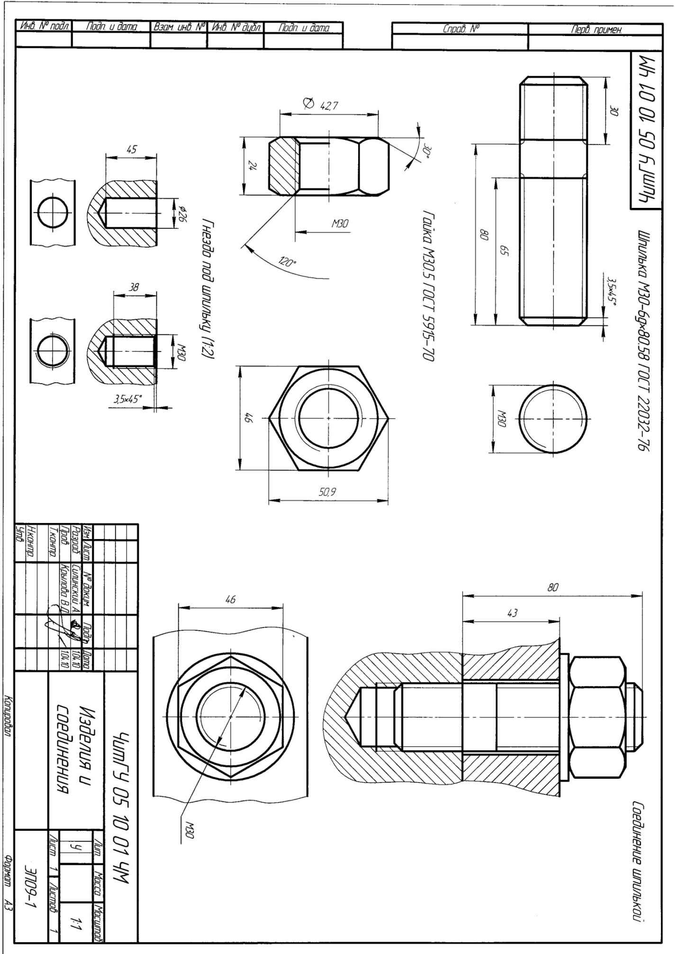

Образец выполнения листа № 1
Разработать конструкторский документ «Спецификацию» на сборочное соединение шпилькой, по спецификации проставить номера позиций на сборочный чертёж «Соединение шпилькой».

Образец выполнения задания «Спецификация», формат А4

Для выполнения листа № 3 задание берет у методиста кафедры МиЧ (ауд. Э-304) или преподавателя ведущего дисциплину. Задание для каждого студента индивидуально и назначается преподавателем. Пример задания приводится ниже.
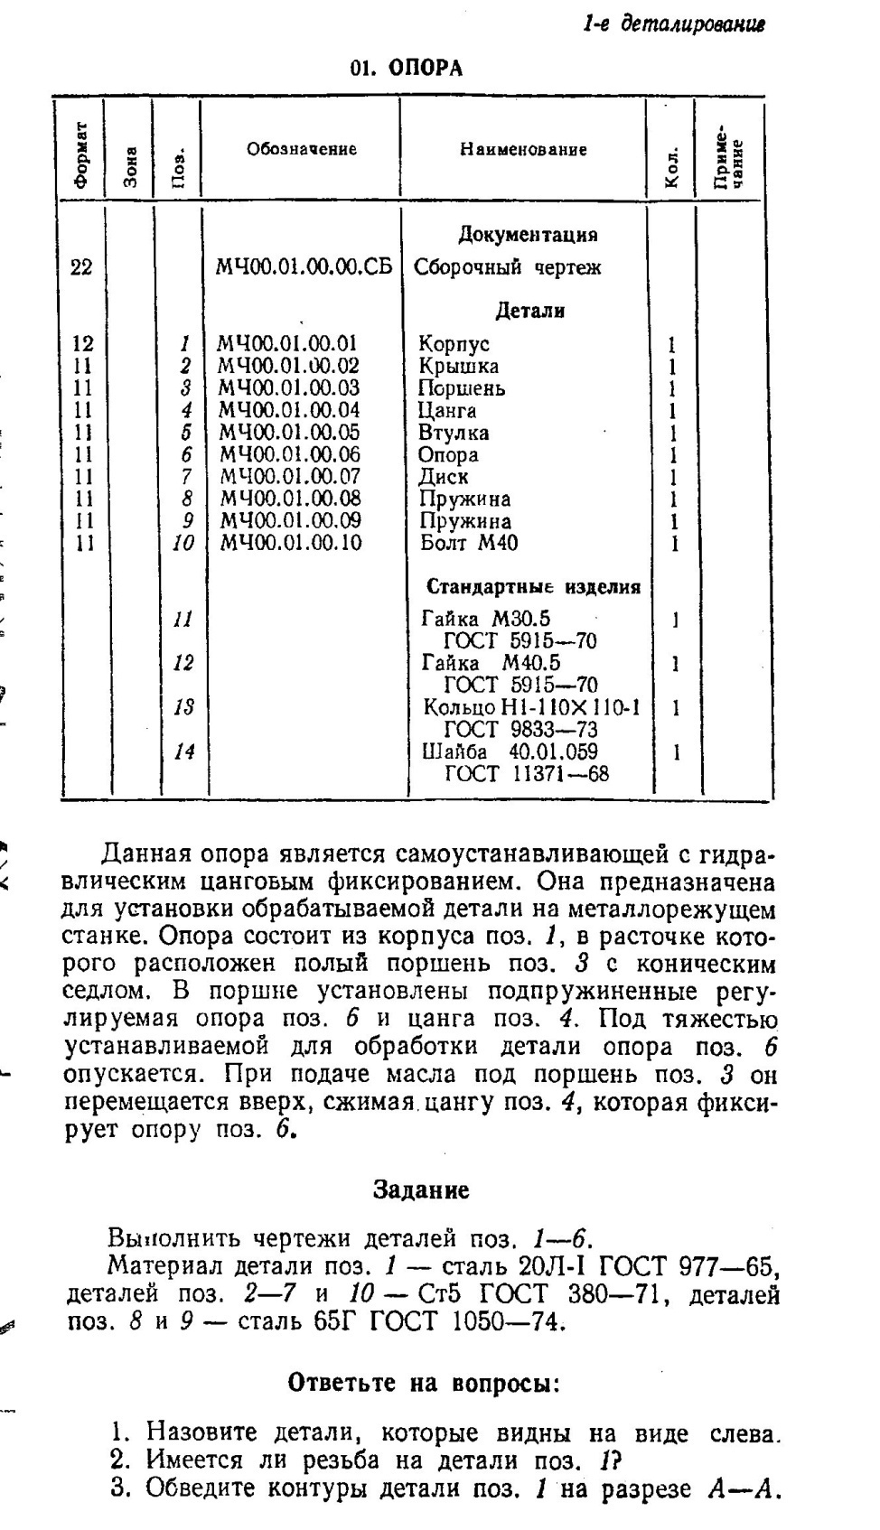

Пример задания для листа № 3 «Рабочий чертёж детали»

Образец «Рабочего чертежа детали», ф.А3

Форма промежуточного контроля
Зачёт в 1 семестре
- Общие сведения о Компас-график LT. Пользование компьютером как средством управления и обработки информационных массивов.
- Основные элементы интерфейса Компас-график LT. Создание чертежа.
- Инструментальная панель. Панель расширенных команд, панель специального управления, строка параметров.
- Глобальные и локальные привязки.
- Выделение объектов. Использование вспомогательных построений.
- Простановка размеров. Ввод линейных, диаметральных, угловых размеров.
- Построение плоских изображений.
- Штриховка областей.
- Ввод и редактирование текста.
- Заполнение основной надписи.
- Ввод технических требований.
- Вывод на печать.
- ГОСТы 2.301-68; 2.302-68; 2.303-67; 2.304-81.
- ГОСТ 2.307-2011 г. Нанесение размеров.
- ГОСТ 2.305-2008 г. «Изображения». Что называется, видом, разрезом, сечением?
15.1. Основные виды.
15.2. Дополнительные и местные виды.
15.3. Обозначение видов.
- Правила нанесения размеров.
- Что называется, разрезом?
17.1. Классификация разрезов.
17.2. Простые разрезы.
17.3. Сложные разрезы.
17.4. Местные разрезы.
17.5. Обозначение разрезов.
17.6. Совмещение части вида и части разреза.
17.7. Чем разрез отличается от сечения?
18. ГОСТ 2. 317 - 2011 г. Аксонометрические проекции: Прямоугольная изометрия.

Учебно-методическое и информационное обеспечение дисциплины

Основная литература
  - Лагерь А. И. Инженерная графика: учебник / Лагерь Александр Иванович. - 4-е изд., перераб. и доп. - М.: Высш. шк., 2006. – 335 с.: ил.
  - Чекмарев А.А. Инженерная графика: учебник / Чекмарев Альберт Анатольевич. – М.: Высшая школа, 2008. – 382 с.: ил.
  - Чекмарев А. А. Начертательная геометрия. Инженерная и машинная графика. Программа, контрольные задания и метод. указания для студентов-заочников инженерно-технических и педагогических специальностей вузов / Чекмарев Альберт Анатольевич, Верховский Александр Владимирович, Пузиков Анатолий Александрович; под ред. А.А. Чекмарева. - 3-е изд., перераб. и доп. - М.: Высшая школа, 2006. – 155 с.: ил.

Дополнительная литература
  - Новичихина Л.И. Справочник по техническому черчению / Новичихина Лидия Ивановна. – Минск: Книжный дом, 2004. – 320 с.: ил.

Собственные учебные пособия
  - Заслоновская Л. М. Геометрическое черчение: учеб. пособие / Л. М. Заслоновская. - Чита: ЧитГТУ, 2001. – 109с.
  - Матвеева Н.Н. Инженерная графика: эл. учеб. пособие – Чита, ЧитГу, 2008.
  - Матвеева Н.Н. Видеоуроки по компьютерной графике: эл. учеб. пособие / Н.Н. Матвеева, С.В. Буслаева, С.В. Ермакова. – Чита, ЧитГУ, 2010.
  - Матвеева Н.Н. Начертательная геометрия: эл. учеб. пособие – Чита, ЧитГУ, 2007.
  - Матвеева Н.Н. Инженерная графика: эл. учеб. пособие – Чита, ЧитГУ, 2008.
Экзамен во 2 семестре

- Изделия и соединения. Классификация изделий и соединений.
- Резьба. Классификация резьб. Основные параметры резьбы. Изображение резьбы на стержне, в отверстии. Обозначение резьбы (метрической, трубной, конической). Крепёжные изделия: болты, гайки, шпильки.
- Какие чертежи называются сборочными? Последовательность выполнения сборочного чертежа. Условности и упрощения на сборочном чертеже. Какие размеры проставляют на сборочном чертеже? Правила простановки номеров позиций?
- Спецификация. Правила заполнения спецификации ГОСТ 2. 108-68.
4.1. Какие чертежи называются рабочими?
4.2. Какие требования предъявляются к рабочим чертежам?
5. Нанесение размеров на рабочих чертежах ГОСТ 2.307-68.
6. Нанесение шероховатости поверхностей на рабочих чертежах.
7. Правила выполнения чертежей типовых деталей: зубчатых колес, звездочек, червяков. ГОСТ 2.402-68, ГОСТ 2.403-68 ...2.409-68.
7.1. Какие основные размеры указывают на изображении зубчатого колеса?
7.2. Как и какие параметры зубчатого колеса, звездочки, червяка указывают на его рабочем чертеже?
8. Нанесение размеров:
8.1. ГОСТ 2.307-68,
8.2. нанесение размеров от баз (цепной, координатный, комбинированный)
9. Шероховатость поверхностей ГОСТ 2789-73.
10. Обозначение шероховатости поверхности ГОСТ 2.309-73

Учебно-методическое и информационное обеспечение дисциплины

Основная литература

1) Лагерь, А.И. Инженерная графика : учеб. / А. И. Лагерь. - 5-е изд., стер. - Москва : Высш. шк., 2008. - 335с. : ил. - ISBN 978-5-06-005543-6 : 464-72.

2) Дегтярев, Владимир Михайлович. Инженерная и компьютерная графика : учебник / Дегтярев Владимир Михайлович, Затыльникова Вера Павловна. - 3-е изд., стер. - Москва : Академия, 2012. - 240 с. - (Высшее профессиональное образование: Бакалавриат). - ISBN 978-5-7695-9014-6 : 513-70.

Дополнительная литература

1) Заслоновская, Лидия Михайловна. Сборочный чертеж : учеб. пособие / Заслоновская Лидия Михайловна. - Чита : ЧитГУ, 2009. - 102с. - ISBN 978-5-9293-0405-7 : б/ц.
2) Альстер, Татьяна Михайловна. Изделия и соединения : учеб. пособие / Альстер Татьяна Михайловна. - Чита : ЧитГУ, 2010. - 177 с. - ISBN 978-5-9293-0633-4 : 119-00.Альстер Т.М. Изделия и соединения: учебное пособие / Т.М. Альстер. – Чита: ЧитГУ, 2010. – 177 с.
3) Заслоновская, Л.М. Деталирование чертежа общего вида : учеб. пособие / Л. М. Заслоновская. - Чита : ЧитГТУ, 2000. - 86с. : ил. - 14-40.
4) Чекмарев, Альберт Анатольевич. Справочник по машиностроительному черчению / Чекмарев Альберт Анатольевич, Осипов Валентин Константинович. - 9-е изд., стер. - Москва : Высшая школа, 2009. - 493 с. : ил. - ISBN 978-5-06-006160-4 : 879-00.
5) Ермакова, Светлана Владимировна. 3D сборка в «Компас-График»: учеб. пособие / С.В. Ермакова; Забайкал. гос. ун-т. – Чита: ЗабГУ, 2017. – 190 с. ISBN 978-5-9293-1946-4

Собственные учебные пособия

1) Заслоновская Л. М. Геометрическое черчение: учеб. пособие / Л. М. Заслоновская. - Чита: ЧитГТУ, 2001. – 109с.
2) Матвеева Н. Н. Инженерная и компьютерная графика: учеб. пособие / Матвеева Наталья Николаевна, Ермакова Светлана Владимировна, Исаченко Ольга Анатольевна. - Чита: ЧитГУ, 2007. – 251 с.
3) Матвеева Н.Н. Инженерная графика: эл. учеб. пособие – Чита, ЧитГу, 2008.
4) Матвеева Н.Н. Видеоуроки по компьютерной графике: эл. учеб. пособие / Н.Н. Матвеева, С.В. Буслаева, С.В. Ермакова. – Чита, ЧитГУ, 2010.

Ст. преподаватель _________________ Ермакова Светлана Владимировна
^{подпись}

Заведующий кафедрой МиЧ___________ Швецова Ирина Ивановна

